**TRƯỜNG ĐẠI HỌC THỦY LỢI**

**KHOA CÔNG NGHỆ THÔNG TIN**



**BÁO CÁO BÀI TẬP LỚN MÔN HỌC**

**CÔNG NGHỆ PHẦN MỀM**

***Đề tài:* Quản lý Học Viên**

**Nhóm sinh viên thực hiện: 65KTPM-3**

**Thành viên nhóm: *1. Nguyễn Văn Huỳnh – MSV:2351170599***

***2. Nguyễn Đình Kha – MSV: 2351170600***

***3. Nguyễn Thị Hồng Mai – MSV: 2351170606***

***4. Nguyễn Văn Trường – MSV: 2351170625***

***5. Nguyễn Văn Thịnh – MSV: 2351170622***

***6. Đào Quang Hào – MSV: 2351170591***

**Giảng viên hướng dẫn:** **Nguyễn Thị Thu Hương**

***Hà Nội, 2024***

Nhiệm vụ 2: Product Backlog

Các vai trò trong phần mềm:

* Quản lý học viên ở trung tâm

|  |  |  |
| --- | --- | --- |
| **ID** | **User Stories** | **Độ ưu tiên** |
| US01 | Là người quản lý và nhân viên tôi muốn đăng nhập vào app để có thể sử dụng các tính năng của ứng dụng | 1 |
| US02 | Là người quản lý, tôi muốn đăng ký tài khoản cho nhân viên để nhân viên có thể sử dụng các tính năng của ứng dụng ngoại trừ tính năng xem thống kê dữ liệu | 2 |
| US03 | Là người quản lý, tôi muốn xóa tài khoản của nhân viên để nhân viên không được truy cập vào hệ thống | 3 |
| US04 | Là người quản lý, tôi muốn đổi mật khẩu cho nhân viên để cấp lại mật khẩu cho nhân viên, đảm bảo bảo mật tài khoản | 4 |
| US05 | Là người quản lý và nhân viên, tôi muốn thêm thông tin của học viên để lưu lại thông tin học viên ở trung tâm | 5 |
| US06 | Là người quản lý và nhân viên, tôi muốn sửa thông tin của học viên để cập nhật lại thông tin học viên bị sai lệch | 6 |
| US07 | Là người quản lý và nhân viên, tôi muốn xóa học viên để biết học viên đó không còn học ở trung tâm hay không hoặc đã tốt nghiệp | 7 |
| US08 | Là người quản lý và nhân viên, tôi muốn tìm kiếm học viên để biết được những thông tin của học viên đó | 8 |
| US09 | Là người quản lý và nhân viên, tôi muốn thêm học viên vào các lớp học, khóa học để biết được học viên đó học khóa học nào, lớp nào | 9 |
| US10 | Là người quản lý và nhân viên, tôi muốn xem danh sách các học viên trong khóa học, lớp học để theo dõi tình hình lớp học,khóa học ở trung tâm | 10 |
| US11 | Là người quản lý và nhân viên, tôi muốn xóa học viên khỏi các lớp học, khóa học để cập nhật lại thông tin khóa học, lớp học | 11 |
| US12 | Là người quản lý và nhân viên, tôi muốn sửa thông tin trong các lớp học, khóa học để cập nhật lại thông tin bị sai lệch | 12 |
| US13 | Là người quản lý, tôi muốn xem thống kê dữ liệu của học viên,khóa học và lớp học để biết khóa học, lớp học được đăng ký nhiều hay ít | 13 |

Các hệ thống sử dụng để quản lý dự án:

* Github:

NHIỆM VỤ 3/4: SPRINT 1/2

# **I. Tài liệu đặc tả yêu cầu phần mềm**

## **1.1 Biểu đồ Phân rã chức năng (FDD)**

## **1.2 Biểu đồ Luồng dữ liệu (DFD)**

1.2.1 Là người quản lý và nhân viên tôi muốn đăng nhập vào app để có thể sử dụng các tính năng của ứng dụng

1.2.2 Là người quản lý, tôi muốn đăng ký tài khoản cho nhân viên để nhân viên có thể sử dụng các tính năng của ứng dụng ngoại trừ tính năng xem thống kê dữ liệu

1.2.3 Là người quản lý, tôi muốn xóa tài khoản của nhân viên để nhân viên không được truy cập vào hệ thống

1.2.4 Là người quản lý, tôi muốn đổi mật khẩu cho nhân viên để cấp lại mật khẩu cho nhân viên, đảm bảo bảo mật tài khoản

1.2.5 Là người quản lý và nhân viên, tôi muốn thêm thông tin của học viên để lưu lại thông tin học viên ở trung tâm

1.2.6 Là người quản lý và nhân viên, tôi muốn sửa thông tin của học viên để cập nhật lại thông tin học viên bị sai lệch

1.2.7 Là người quản lý và nhân viên, tôi muốn xóa học viên để biết học viên đó không còn học ở trung tâm hay không hoặc đã tốt nghiệp

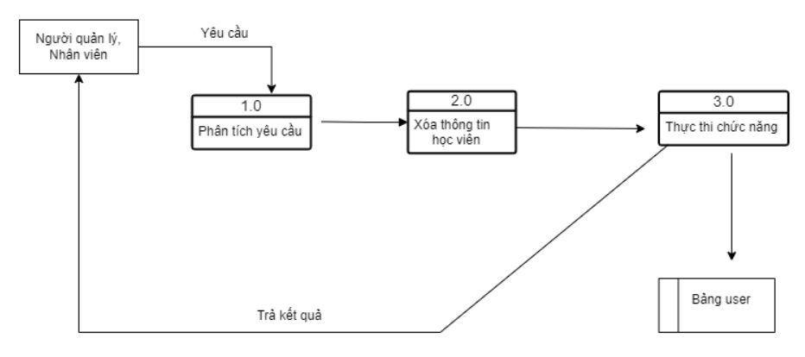

**1.3 Sơ đồ use case tổng quát**

## **1.4 Miêu tả chi tiết các Use cases**

### 1.4.2 Use case Tìm kiếm học viên

|  |  |  |  |
| --- | --- | --- | --- |
| Use Case ID | 01 | | |
| Use Case Name | Tìm kiếm học viên | | |
| Created By: | Đình Kha | Last Updated By | Đình Kha |
| Date Created: | 10/10/2024 | Date Last Updated | 10/10/2024 |

|  |  |
| --- | --- |
| Actor | Người quản lý, nhân viên |
| *Description* | Chức năng tìm kiếm học viên cho phép người quản lý và nhân viên tra cứu (tìm kiếm) học viên từ danh sách học viên |
| *Trigger* | Chức năng được sử dụng khi người dùng nhấn và nhập thông tin vào form tìm kiếm học viên trong quản lý học viên |
| *Pre-conditions* | Người dùng đã đăng nhập vào trong hệ thống và có quyền truy cập vào chức năng tìm kiếm |
| *Post conditions* | Hệ thống hiển thị danh sách học viên phù hợp với tiêu chí tìm kiếm.  Nếu không có kết quả nào thì hệ thống thông báo không tìm thấy kết quả. |
| *Flow of Events* | 1. Người dùng truy cập vào ứng dụng 2. Hệ thống hiển thị form đăng nhập ứng dụng 3. Người dùng nhập tài khoản và mật khẩu rồi chọn “Đăng nhập” 4. Hệ thống xác thực thông tin đăng nhập thành công và hiển thị màn hình chính 5. Người dùng chọn tìm kiếm học viên và nhập thông tin học viên 6. Hệ thống nhận yêu cầu và thực hiện truy vấn vào cơ sở dữ liệu 7. Hệ thống lấy danh sách phù hợp với tiêu chí tìm kiếm 8. Hệ thống hiển thị danh sách kết quả tìm kiếm cho người dùng 9. Người dùng có thể chọn 1 học viên từ danh sách để xem thông tin chi tiết |

### 1.4.2 Use case Tạo khóa học

|  |  |  |  |
| --- | --- | --- | --- |
| Use Case ID | 02 | | |
| Use Case Name | Tạo khóa học | | |
| Created By: | Đình Kha | Last Updated By | Đình Kha |
| Date Created: | 10/10/2024 | Date Last Updated | 10/10/2024 |

|  |  |
| --- | --- |
| Actor | Người quản lý, nhân viên |
| *Description* | Chức năng tạo khóa học cho phép người quản lý và nhân viên thêm học viên vào danh sách học viên trong các khóa học |
| *Trigger* | Chức năng này được kích hoạt khi người dùng nhấn vào nút "Thêm mới" trong các khóa học |
| *Pre-conditions* | Người dùng đăng nhập vào hệ thống và có quyền truy cập vào chức năng tạo khóa học  Danh sách học viên được lưu trữ trong hệ thống |
| *Post conditions* | Hệ thống lưu danh sách thông tin học viên vào cơ sở dữ liệu và hiển thị thông báo thành công và danh sách học viên trong khóa học |
| *Flow of Events* | 1. Người dùng truy cập vào ứng dụng 2. Hệ thống hiển thị form đăng nhập ứng dụng 3. Người dùng nhập tài khoản và mật khẩu rồi chọn “Đăng nhập” 4. Hệ thống xác thực thông tin đăng nhập thành công và hiển thị màn hình chính 5. Người dùng mở giao diện quản lý khóa học 6. Hệ thống hiển thị các button khóa học 7. Người dùng chọn khóa học và click vào button “Thêm mới” 8. Hệ thống hiển thị form thêm học viên 9. Người dùng nhập mã học viên và nhấn nút “Lưu” 10. Hệ thống thông báo thêm học viên thành công và cập nhật danh sách học viên |

### 1.4.3 Use case Sửa khóa học

|  |  |  |  |
| --- | --- | --- | --- |
| Use Case ID | 03 | | |
| Use Case Name | Sửa khóa học | | |
| Created By: | Đình Kha | Last Updated By | Đình Kha |
| Date Created: | 10/10/2024 | Date Last Updated | 10/10/2024 |

|  |  |
| --- | --- |
| Actor | Người quản lý, nhân viên |
| *Description* | Chức năng sửa khóa học cho phép người quản lý và nhân viên sửa thông tin trong các khóa học |
| *Trigger* | Chức năng này được kích hoạt khi người dùng nhấn vào thông tin cần sửa trong khóa học |
| *Pre-conditions* | Người dùng đăng nhập vào hệ thống và có quyền truy cập vào chức năng sửa khóa học |
| *Post conditions* | Hệ thống lưu thông tin mới thành công và cập nhật lại thông tin khóa học |
| *Flow of Events* | 1. Người dùng truy cập vào ứng dụng 2. Hệ thống hiển thị form đăng nhập ứng dụng 3. Người dùng nhập tài khoản và mật khẩu rồi chọn “Đăng nhập” 4. Hệ thống xác thực thông tin đăng nhập thành công và hiển thị màn hình chính 5. Người dùng mở giao diện quản lý khóa học 6. Hệ thống hiển thị các button khóa học 7. Người dùng chọn khóa học và click vào thông tin cần sửa 8. Hệ thống hiển thị form thông tin cần sửa 9. Người dùng sửa thông tin cần sửa và chọn “Lưu” 10. Hệ thống lưu thông tin mới và thông báo sửa thành công và cập nhật lại thông tin trong khóa học |

### 1.4.4 Use case Xóa khóa học

|  |  |  |  |
| --- | --- | --- | --- |
| Use Case ID | 04 | | |
| Use Case Name | Xóa khóa học | | |
| Created By: | Đình Kha | Last Updated By | Đình Kha |
| Date Created: | 10/10/2024 | Date Last Updated | 10/10/2024 |

|  |  |
| --- | --- |
| Actor | Người quản lý, nhân viên |
| *Description* | Chức năng xóa khóa học cho phép người quản lý và nhân viên xóa học viên trong các khóa học |
| *Trigger* | Chức năng này được kích hoạt khi người dùng nhấn vào nút “Xóa” trong các khóa học |
| *Pre-conditions* | Người dùng đăng nhập vào hệ thống và có quyền truy cập vào chức năng xóa khóa học |
| *Post conditions* | Hệ thống xóa học viên ra khỏi danh sách và cập nhật lại danh sách học viên trong khóa học |
| *Flow of Events* | 1. Người dùng truy cập vào ứng dụng 2. Hệ thống hiển thị form đăng nhập ứng dụng 3. Người dùng nhập tài khoản và mật khẩu rồi chọn “Đăng nhập” 4. Hệ thống xác thực thông tin đăng nhập thành công và hiển thị màn hình chính 5. Người dùng mở giao diện quản lý khóa học 6. Hệ thống hiển thị các button khóa học 7. Người dùng chọn khóa học và click vào học viên cần xóa 8. Hệ thống yêu cầu xác nhận có chắc chắn xóa 9. Người dùng chọn “Xóa” 10. Hệ thống xóa học viên ra khỏi danh sách, hiển thị thông báo xóa thành công và cập nhật lại danh sách |

### 1.4.5 Use case Tìm kiếm khóa học

|  |  |  |  |
| --- | --- | --- | --- |
| Use Case ID | 05 | | |
| Use Case Name | Tìm kiếm khóa học | | |
| Created By: | Đình Kha | Last Updated By | Đình Kha |
| Date Created: | 10/10/2024 | Date Last Updated | 10/10/2024 |

|  |  |
| --- | --- |
| Actor | Người quản lý, nhân viên |
| *Description* | Chức năng tìm kiếm khóa học cho phép người quản lý và nhân viên tìm kiếm học viên trong các khóa học |
| *Trigger* | Chức năng này được kích hoạt khi người dùng nhấn và nhập thông tin vào form tìm kiếm trong các khóa học |
| *Pre-conditions* | Người dùng đăng nhập vào hệ thống và có quyền truy cập vào chức năng tìm kiếm khóa học |
| *Post conditions* | Hệ thống hiển thị danh sách học viên phù hợp với tiêu chí tìm kiếm.  Nếu không có kết quả nào thì hệ thống thông báo không tìm thấy kết quả |
| *Flow of Events* | 1. Người dùng truy cập vào ứng dụng 2. Hệ thống hiển thị form đăng nhập ứng dụng 3. Người dùng nhập tài khoản và mật khẩu rồi chọn “Đăng nhập” 4. Hệ thống xác thực thông tin đăng nhập thành công và hiển thị màn hình chính 5. Người dùng mở giao diện quản lý khóa học 6. Hệ thống hiển thị các button khóa học 7. Người dùng chọn khóa học và click vào form tìm kiếm học viên và nhập thông tin học viên cần tìm 8. Hệ thống nhận yêu cầu và thực hiện truy vấn vào cơ sở dữ liệu 9. Hệ thống lấy danh sách phù hợp với tiêu chí tìm kiếm 10. Hệ thống hiển thị danh sách kết quả tìm kiếm cho người dùng 11. Người dùng có thể chọn 1 học viên từ danh sách để xem thông tin chi tiết |

### 1.4.6 Use case Thống kê

|  |  |  |  |
| --- | --- | --- | --- |
| Use Case ID | 06 | | |
| Use Case Name | Thống kê | | |
| Created By: | Đình Kha | Last Updated By | Đình Kha |
| Date Created: | 10/10/2024 | Date Last Updated | 10/10/2024 |

|  |  |
| --- | --- |
| Actor | Người quản lý |
| *Description* | Chức năng thống kê cho phép người quản lý xem thống kê về học viên và các khóa học |
| *Trigger* | Chức năng này được kích hoạt khi người quản lý nhấn vào chức năng thống kê |
| *Pre-conditions* | Người dùng đăng nhập vào hệ thống và có quyền truy cập vào chức năng thống kê |
| *Post conditions* | Hệ thống hiển thị các báo cáo thống kê |
| *Flow of Events* | 1. Người dùng truy cập vào ứng dụng 2. Hệ thống hiển thị form đăng nhập ứng dụng 3. Người dùng nhập tài khoản và mật khẩu rồi chọn “Đăng nhập” 4. Hệ thống xác thực thông tin đăng nhập thành công và hiển thị màn hình chính 5. Người dùng mở giao diện thống kê 6. Hệ thống nhận yêu cầu và truy vấn dữ liệu trong cơ sở dữ liệu và tổng hợp tạo thành báo cáo thống kê 7. Hệ thống hiển thị báo cáo thống kê 8. Người dùng có thể nhấn vào để xem chi tiết |

## **1.5 Sơ đồ Trình tự (SD)**

1.5.1 SD Tìm kiếm học viên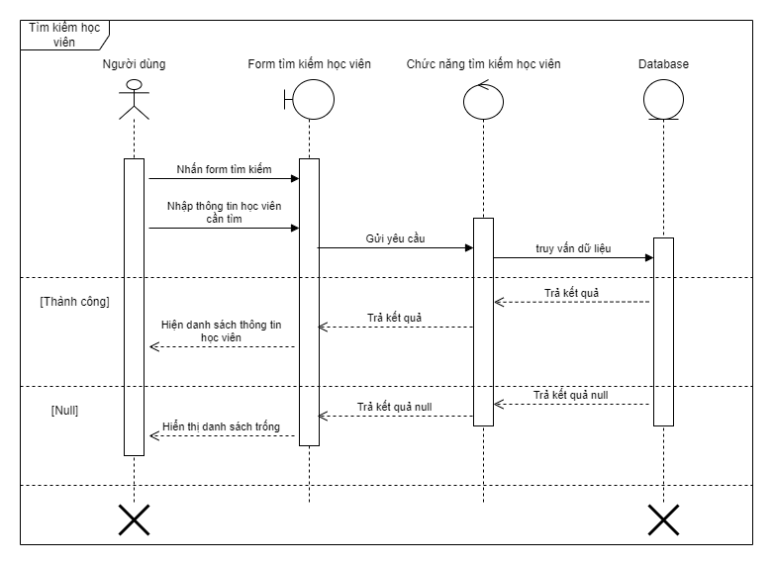

## 1.5.2 SD Tạo khóa học

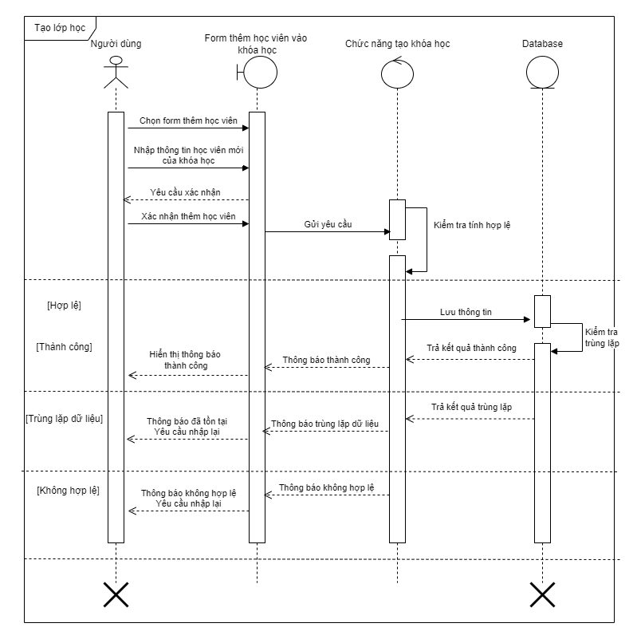

## 1.5.3 SD Sửa khóa học

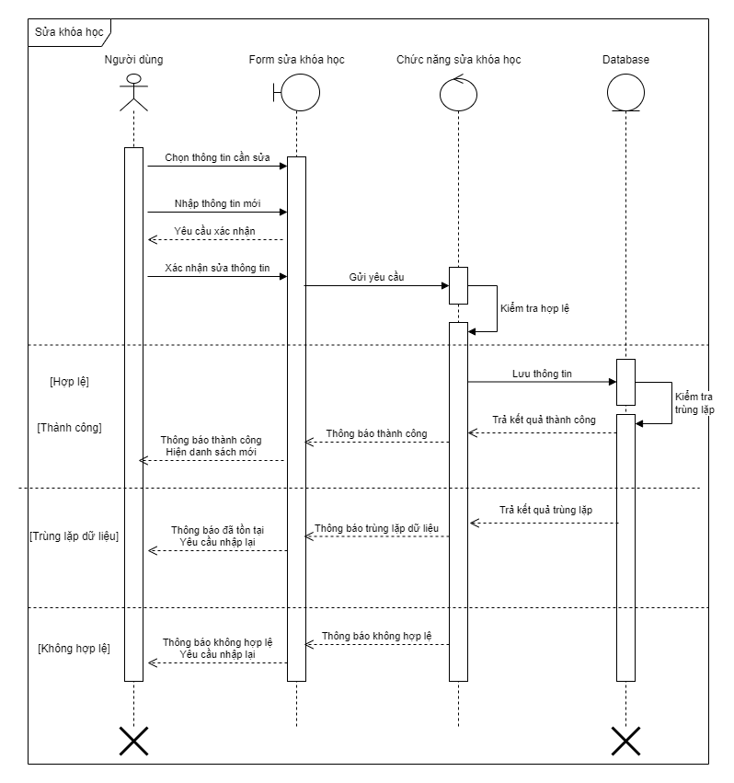

## 1.5.4 SD Xóa khóa học

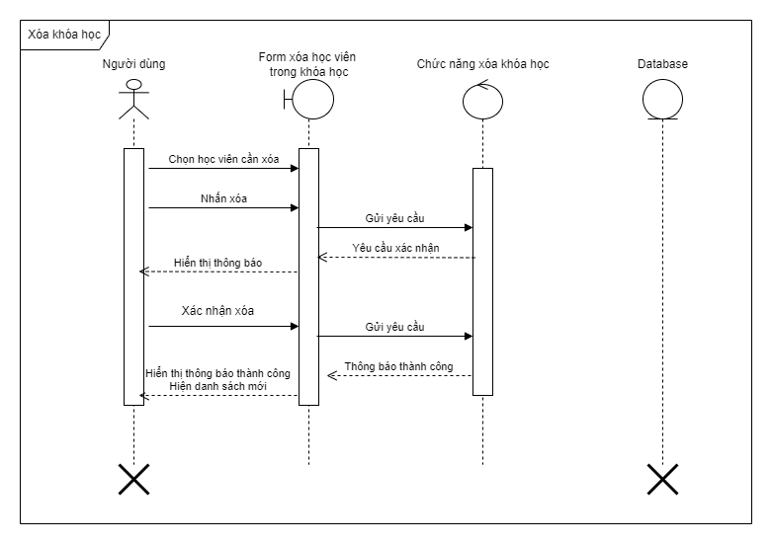

## 1.5.5 SD Tìm kiếm khóa học

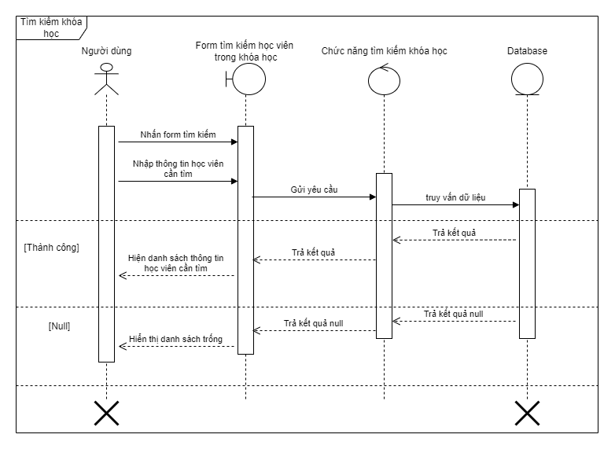

## 1.5.6 SD Thống kê

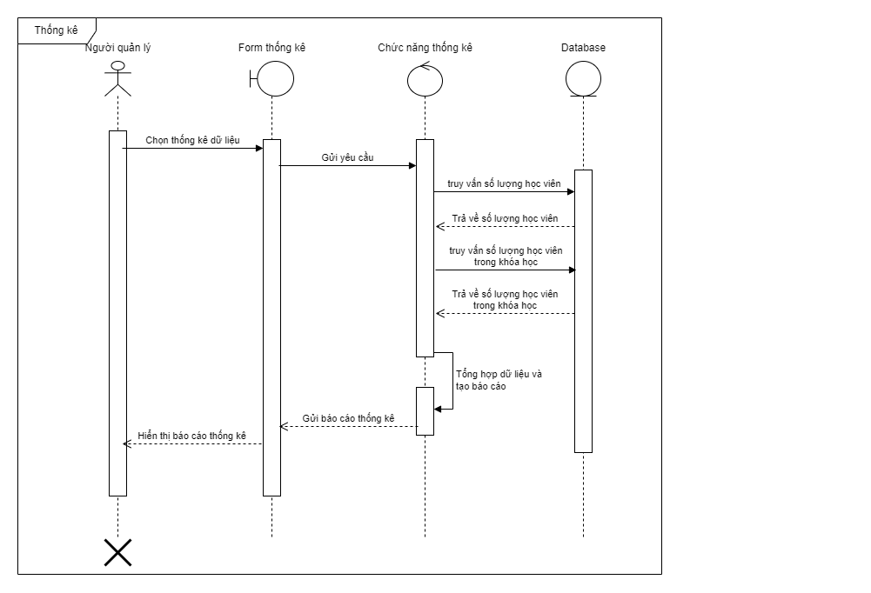

## **1.6 Biểu đồ quan hệ thực thể (ERD)**

